PRIPREMA ZA IZVEDBU NASTAVNOG SATA
Škola: | OBRTNIČKA ŠKOLA POŽEGA
Razred: | 3.d. | Zanimanje učenika: Arhitektonski tehničar |  |  |  | Datum: |  | 14.12.2017.
Nastavnik/ca: | Antonija Vidović, dipl.ing.arh
Nastavni predmet: | Povijest arhitekture i umjetnosti |  |  | Nastavna cjelina: | Gotika
Redni broj sata:  Nastavna jedinica: | 30. Romanika – ponavljanje; Gotička arhitektura-uvod
Ključni pojmovi: | policentrični grad, jedinstveni unutarnji prostor, šiljasti luk, križno-rebrasti svod, kontraforn sustavi, dvoranske crkve  fijale, zvonik, vitraj, rozeta, snopasti stup, načelo jedinstva,
Ciljevi nastavne jedinice/ishodi | Razlikovati obilježja romanike i gotike
kognitivni: (ishodi učenja) | Razina: Analizirati (4)  Učenici će:  - smjestiti gotički stil u vremenske i geografske okvire (nastaje u Francuskoj  u drugoj polovini 12.st, na području Europe razvija se u 13. i 14. stoljeću)  - razlikovati jedinstveni prostor gotičke katedrale od adicije zasebnih prostornih jedinica romaničke crkve.  - prepoznati i zabilježiti karakteristike gotičke arhitekture na  zadanim primjerima  - otkriti gotička obilježja na primjerima gotičkih katedrala  - istaknuti obilježja gotike na pročeljima gotičkih katedrala  - izdvojiti konstruktivna rješenja gotike (šiljasti luk, križno-rebrasti svod,  kontraforni sustav) koja omogućuju dizanje čitave građevine na veću visinu.  - usporediti crkve bazilikalnog tipa sa dvoranskim crkvama (presjek crkve).
afektivni:(ishodi učenja) | Razina: Usvajanje vrijednosti (3)  -Pratiti i slijediti upute nastavnika, uvažavati mišljenje i stav drugih učenika, komunicirati s članom u paru  -Usporediti novo iskustvo s već stečenim znanjem i doživljenim iskustvima u  umjetnosti.  -raspraviti stilske različitosti gotičke i romaničke arhitekture  -objasniti arhitektonsko djelo preko poznavanja konstruktivnih elemenata, komponiranja arhitektonskih prostora, njihovih omjera, proporcija i dr.  -vježbati timski rad, ali i samostalnost u rješavanju zadataka
motorički:(ishodi učenja) | Razina: Manipulacija (2)  -uočiti važnost analiziranja arhitektonskog djela  -izražavati vlastite misli i osjećaje;  -napisati radni listić  -praviti sažetke bitnih činjenica i prezentirati ih
Korelacija: Povijest, vjeronauk, književnost,arhitektonske konstrukcije, nosive konstrukcije
METODE RADA (STRATEGIJE) |  |  |  |  |  |  | SOCIOLOŠKI OBLICI RADA
VERBALNE: | monološka metoda, dijaloška metoda |  |  |  |  |  | frontalni rad, individualni rad,  rad u paru
VIZUALNA: | metoda demonstracije (crtanje, pisanje, demonstracija rada), dokumentacijska metoda (rad s udžbenikom, rad s pomoćnom literaturom, rad s posebno izrađenim informativnim materijalima)
PRAKSEOLOŠKE: | Metoda samostalnog promatranja objekata, procesa i pojava; posjete |  |  |  |  |  | TIP SATA  uvodni sat  obrada novog  vježbanje,ponavljanje i utvrđivanje  provjeravanje  kombinirani sat
METODE AKTIVNOG UČENJA | suradničko istraživanje, simulacija, igranje uloga, izrada referata, izrada PowerPoint prezentacija, metoda slučaja
METODA UČENJA STVARANJEM | oluja mozgova (brainstorming), zapisivanje misli (brainwriting), radionica (workshop) i metoda slagalice …
APERSONALNI MEDIJI | Izvorna stvarnost (terenska nastava) - posjeti organizacijama, sajmovima, poslovnicama, ustanovama, društvima u lokalnom okruženju i šire …
APERSONALNI MEDIJI | Nastavna sredstva: crteži, slike, knjige, udžbenici, priručnici, TV emisije, plakati, prozirnice, tiskanice, mediji - novine i časopisi, Internet, TV …
APERSONALNI MEDIJI | Nastavna pomagala: školska ploča, kreda, računalo, pisač, LCD projektor, grafoskop, flip chart …
PRAĆENJE I OCJENJIVANJE ISHODA | oblici |  | Usmena i pisana provjera-rješavanje praktičnih zadataka, radni listić  praktičan rad -domaći uradak , rad u paru, individualni rad
PRAĆENJE I OCJENJIVANJE ISHODA | elementi |  | stručno teorijski predmeti: usvojenost sadržaja, primjena sadržaja i suradnja u nastavnom procesu
PRAĆENJE I OCJENJIVANJE ISHODA |  |  | praktična nastava: poslovna vještina, strukovne vježbe, odnos prema radu
PRAĆENJE I OCJENJIVANJE ISHODA | kriteriji |  | prema Bloomovoj taksonomiji za razine postignuća:  - kognitivno područje:  znanje (1), razumijevanje(2), primjena(3), analiza(4),  vrednovanje (5), sinteza (6)  - psihomotoričko područje:  manipulacija (2)  - afektivn područje:  prihvaćanje, reagiranje, usvajanje vrijednosti (3)
LITERATURA | ZA NASTAVNIKE |  | • Damjanov, J. LIKOVNA UMJETNOST 3, Školska knjiga, Zagreb, 2013.  • Janson, H.W. Povijest umjetnosti, Varaždin, 2003.  • Zuber, E. et all Povijest umjetnosti 3, Alfa, Zagreb, 2014.  • Ivančević R., Umjetnost razdoblja život II., Profil, Zagreb, 2001. god.  • Gina Pischel, Opća povijest umjetnosti 2,Mladost, Zagreb, 1975.god.  • Internet
LITERATURA | ZA UČENIKE |  | • Damjanov, J. LIKOVNA UMJETNOST 3, Školska knjiga, Zagreb, 2013  • Internet

ARTIKULACIJA NASTAVNOG SATA
ETAPA SATA/ TRAJANJE | SADRŽAJ RADA (ARTIKULACIJA) | AKTIVNOSTI ZA UČENIKE | NAPOMENA  (metoda,oblik rada, razina..)
UVODNI DIO  18 min | UVOD  Pozdraviti učenike, predstaviti pedagoginju i nazočne nastavnike, upisati nastavnu jedinicu nenazočne učenike (3 min) | Slušaju  Redari prijavljuju nenazočne učenike  Odgovaraju na pitanja  Učenici rade u paru na pripremljenom materijalu  Dogovaraju i pišu odgovore na radne podloge.  Čitaju odgovore Učenici samostalno ispunjavaju listić za ponavljanje  Provjeravaju točnost odgovora | Frontalni  Rad u paru  Individualni rad razina 1.
UVODNI DIO  18 min | MOTIVACIJA pokazujem slajd br. 2 i 3  Ponavljanje znanja o romaničkoj arhitekturi, gradiva prethodne nastavne cjeline  Učenici dobivaju radni materijal i pitanja na koja treba odgovoriti. Učenici proučavaju upute i radni materijal, dogovaraju se o podjeli posla. (Mogu se koristiti bilježnicom i internetom) Dogovaraju, crtaju i pišu odgovore na radne podloge. (6min) slajdovi br. 4-8  Prozivam učenike koji čitaju odgovoren (5min) |  | Frontalni  Rad u paru  Individualni rad razina 1.
UVODNI DIO  18 min | IZNOŠENJE PLANA  - Najavljujem učenicima današnju nastavnu jedinicu  - Naglašavam učenicima cilj/ishod i plan današnjeg sata  Dajem upute za individualni rad, ispunjavanje 2. radnog listića za ponavljanje. slajdovi br. 11-12  (4min) |  | Frontalni  Rad u paru  Individualni rad razina 1.
SREDIŠNJI DIO  22 min | SPOZNAJA NOVIH SADRŽAJA  - Obrada novog nastavnog sadržaja  (power point prezentacija slajdovi br. 14-17 | -metoda izlaganja (nastavnik), slušanje  Učenici rade u paru na pripremljenom materijalu  Dogovaraju i pišu odgovore na radne podloge.  Čitaju odgovore | Frontalni  Individualni rad  Rad u skupini  Metoda stvaranja  razina 2.
SREDIŠNJI DIO  22 min | SPOZNAJA NOVIH SADRŽAJA  Učenici dobivaju radni materijal i pitanja na koja treba odgovoriti. Učenici proučavaju upute i radni materijal, dogovaraju se o podjeli posla. (Mogu se koristiti bilježnicom i internetom) Dogovaraju i pišu odgovore na radne podloge.  (10min) slajdovi br. 18-29  Prozivam učenike koji čitaju odgovoren (12min)
SREDIŠNJI DIO  22 min | VREDNOVANJE  Pisanje pitanja na papiriće, stavljanje u vrečicu,  Izvlačenje, odgovaranjena pitanja (7min)
ZAVRŠNI DIO  5 min | ZADAVANJE DOMAĆE ZADAĆE  Zadaci i upute za samostalni rad učenicima će biti zadani slijedeći sat jer imamo još jedan sat nastave  ZAVRŠNI DIO  - Pozdravljanje nazočnih gostiju, učenika i zahvala na suradnji (1min) | Slušanje
POPIS RADNIH LISTOVA
Prilog 1: Materijal za rad u paru, svi parovi imaju isti zadatak na tri lista.
- Uputa - slajd br. 3
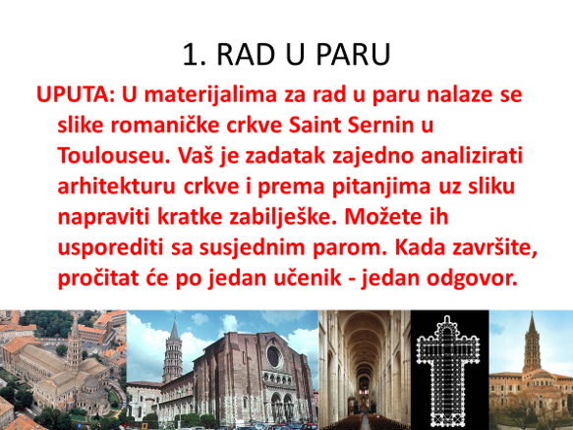

- Radni list 1 - slajd broj 4, (odgovori: slajd broj 5)

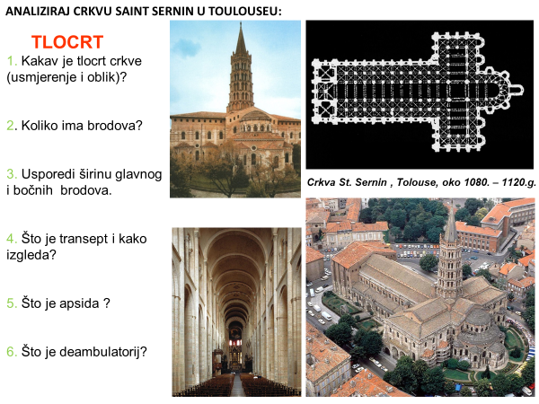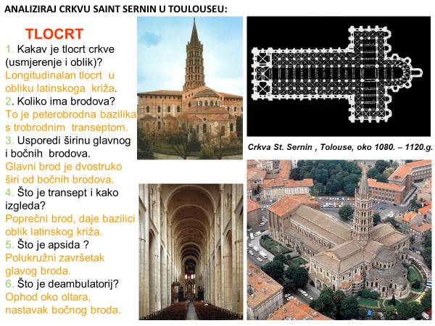

- Radni list 2: slajd broj 6, (odgovori: slajd broj 7)

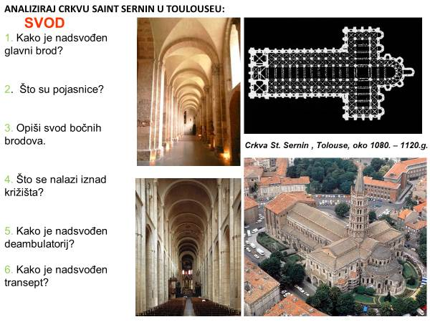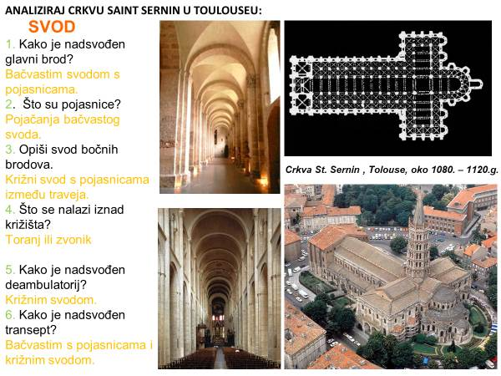

- Radni list 3: slajd broj 8, (odgovori: slajd broj 9)

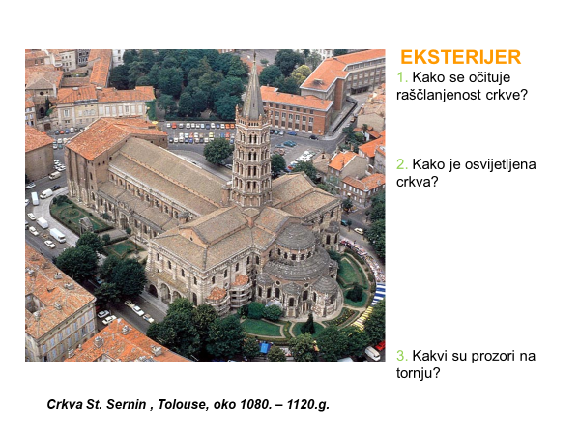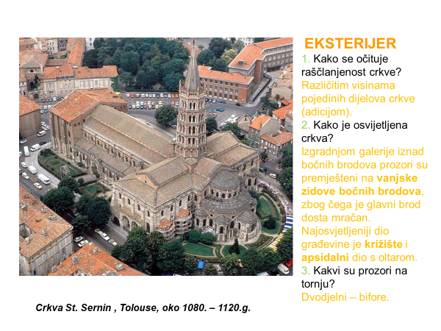
Prilog 2: Radni listić za individualni rad, svaki učenik ima svoj listić.

- Uputa – slajd broj 10
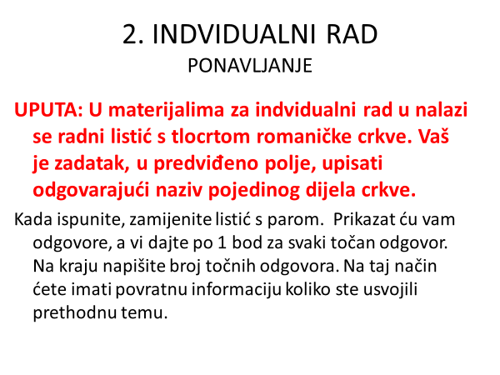
- Radni list za ponavljanje: slajd broj 11, (odgovori: slajd broj 12)

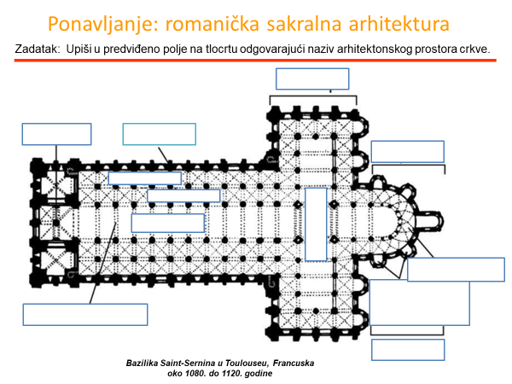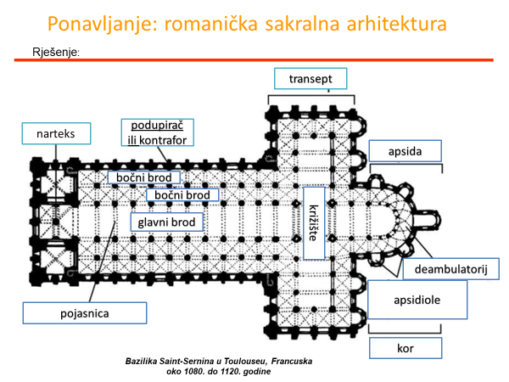

Prilog 3: Materijal za rad u paru, šest različitih zadataka, 12 parova, po dva para imaju isti zadatak.
- Uputa: slajd br. 18
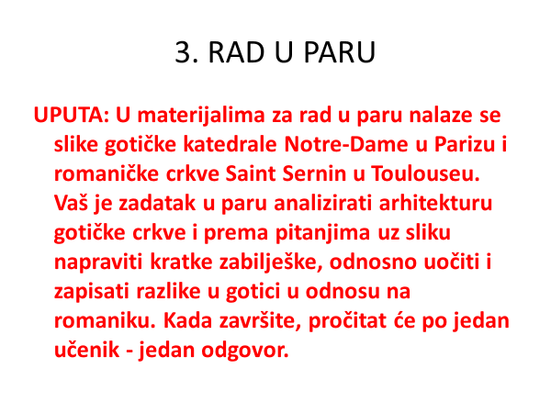
- Zadaci 1 - 6, slajdovi: 19, 21, 23, 25, 27, 29; odgovori - slajdovi: 20, 22, 24, 26, 28, 30.

Zadatak 1.:
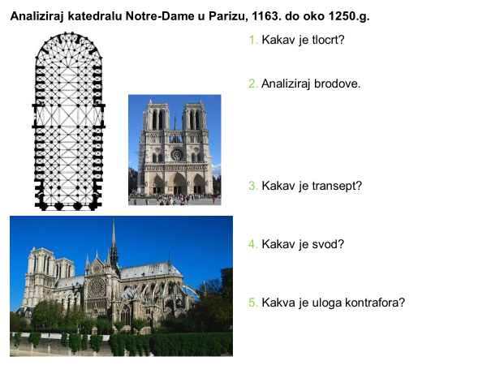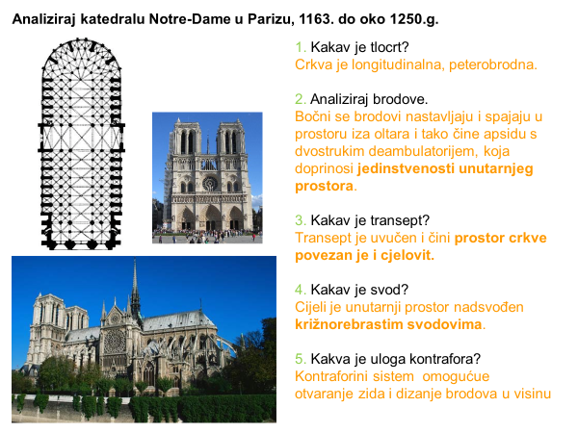

Zadatak 2.:
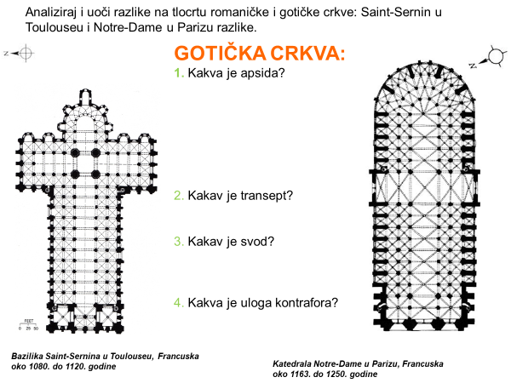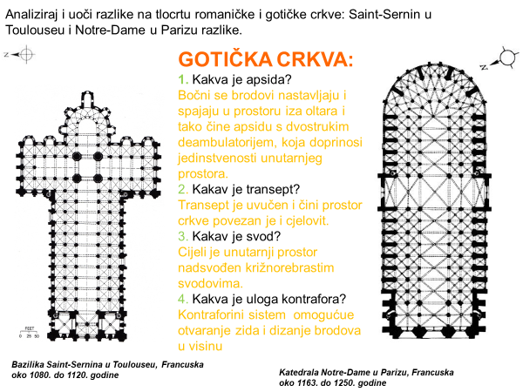

Zadatak 3.:
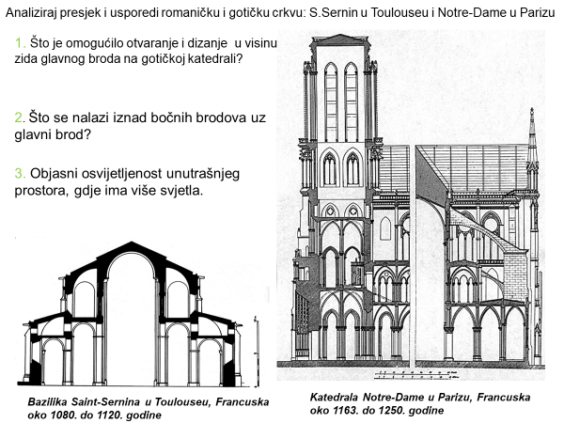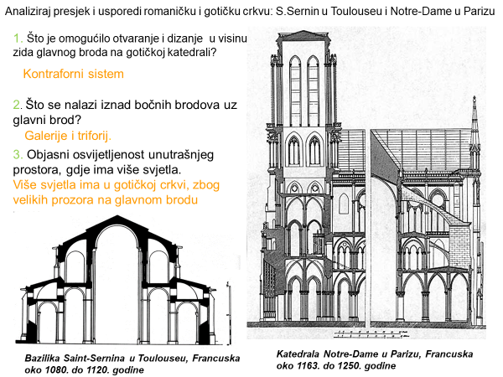

Zadatak 4.:
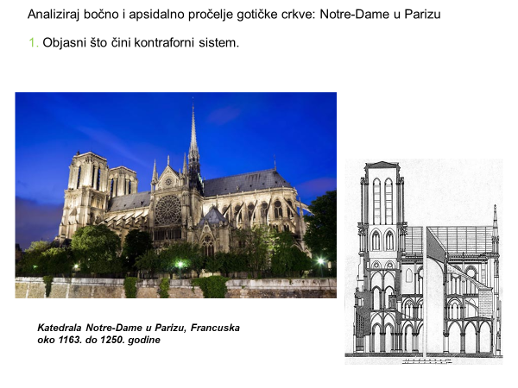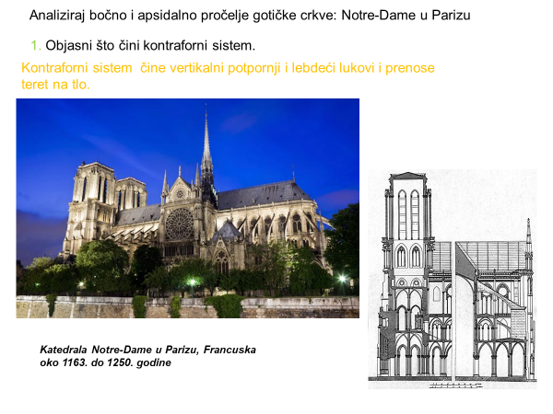
Zadatak5.:
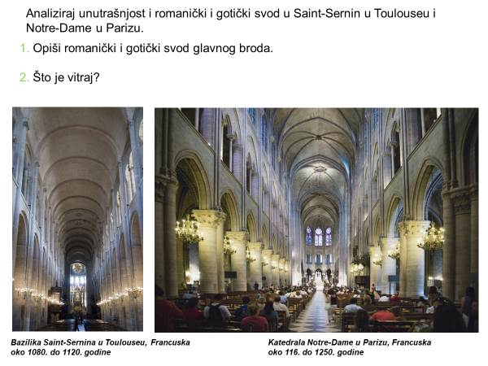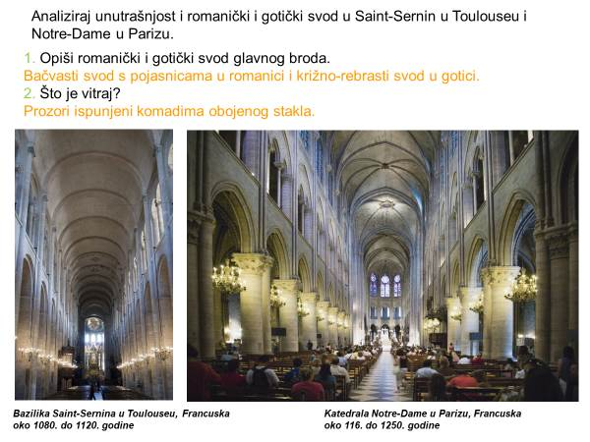

Zadatak 6.:
